Prêts pour l’école ! Fiche reproductible 1
(fiche d’évaluation)
Nom : _____________________________

Estimer et mesurer la longueur,  la durée et la circonférence | Pas encore | Parfois | Souvent
Estimer et mesurer la longueur,
la durée et la circonférence
Évaluer une durée
Estimer des mesures en se basant sur des référents personnels et familiers
Choisir et utiliser des instruments
de mesure appropriés
Comparer, ordonner et décrire
des unités de mesure
Comparer et ordonner des objets
en fonction de la longueur, de
la distance et du temps
Décrire la longueur, la distance et
la durée en termes relatifs
Points forts :

Points à améliorer :

Activités à faire à la maison et lettre
aux parents / tuteurs Fiche reproductible 2–1

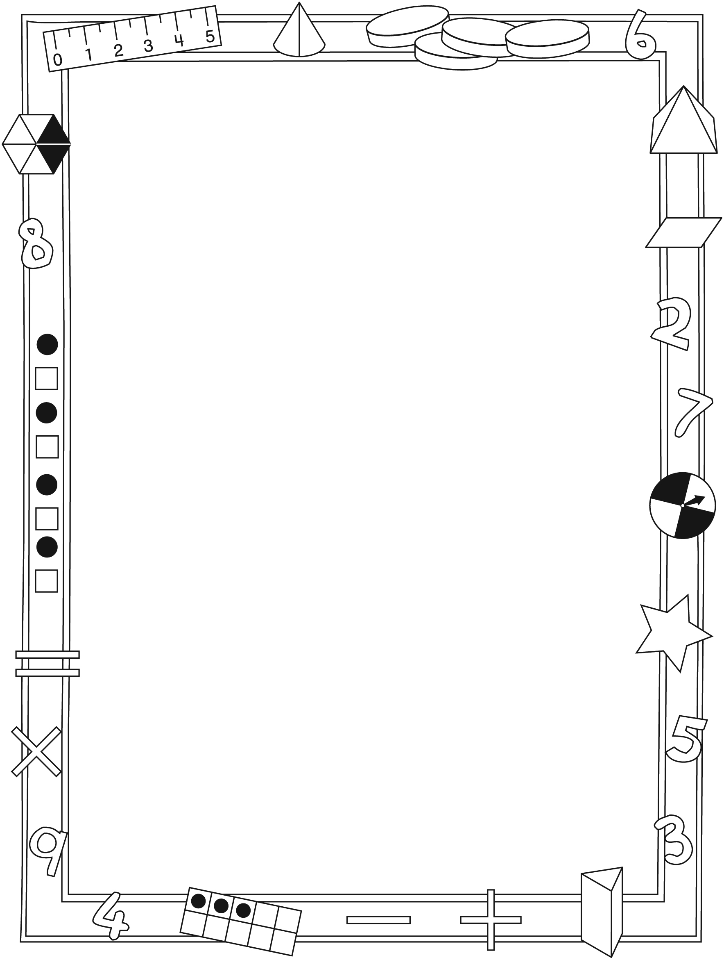

Note à l’enseignant(e)

Vous pouvez envoyer une lettre aux familles pour leur présenter le livret Prêts pour l’école ! et leur proposer quelques activités à faire à la maison avec leur enfant.

Composez votre lettre à l'aide de ce modèle et choisissez une ou deux activités proposées sur la Fiche 2-1 (l’activité en ligne) ou sur la Fiche 2-2. Il suffit de supprimer ces directives et de faire un copier-coller des activités choisies. Vous pouvez adapter ces activités en fonction de votre situation.

Vous aimeriez peut-être diriger les familles à notre site web www.pearsoncanada.ca/mlb/2M5-FR pour essayer de faire une activité interactive. Au besoin, il existe des notes pour les parents / enseignants pour l’activité, qui sont disponibles
en anglais.

Activity Page 1
Math Focus: Compare, order, and describe measures
- Ask children to estimate which of the 2 groups of rods would make the longest rod.
- Model how to use the math tool by dragging rods into one line.
- Click Reset All to return the math tool to its original state.
- Remind children to line up the ends of the groups along
a baseline.

Activités à faire à la maison et lettre
aux parents / tuteurs Fiche reproductible 2–2

Chers parents / tuteurs,

Dans notre étude du livret Prêts pour l’école !, nous proposons aux élèves des conversations, des recherches et des activités qui les aident à comprendre ce concept mathématique fondamental : « On peut utiliser des unités pour mesurer et comparer des attributs ». Nous avons mis l’accent sur l’estimation, la mesure et la comparaison des longueurs, des durées et des distances. Voici quelques activités que vous pouvez effectuer à la maison avec votre enfant.
 – – – – – – – – – – – – – – – – – – – – – – – – – – – – – – – – – – – – – – – – – –
Lire l’histoire : En lisant cette histoire, discutez des différentes façons dont Adèle mesure des longueurs, des hauteurs et des distances. Si vous avez à la maison de la ficelle ou des trombones, amusez-vous avec votre enfant à mesurer et à comparer le tour de votre poignet, de votre tête et de votre taille. Mesurez-vous des pieds aux épaules, en largeurs de mains. Comparez vos mesures et comparez-les avec celles d’Éric dans cette histoire.
 – – – – – – – – – – – – – – – – – – – – – – – – – – – – – – – – – – – – – – – – – –
Combien de pas ? Mesurez des distances en comptant les pas ou les enjambées et invitez votre enfant à faire des comparaisons : Penses-tu qu’il faut faire plus de pas pour aller de la porte d’entrée à la cuisine ou de la cuisine à ta chambre ? Trouvez un moyen pratique de trouver la réponse et amusez-vous ! Mesurez d’autres distances, en demandant à votre enfant de toujours estimer quelle est la plus grande et la plus petite distance avant de les mesurer.
 – – – – – – – – – – – – – – – – – – – – – – – – – – – – – – – – – – – – – – – – – –
Combien de temps dure une minute ? Voyez si votre enfant peut évaluer la durée d’une minute. Démarrez un chronomètre ou un sablier de 60 secondes et dites à votre enfant de
se fermer les yeux et de lever la main quand il ou elle pense qu’une minute s’est écoulée. Refaites l’exercice quelques fois pour voir si ses estimations deviennent plus précises
avec la pratique.
 – – – – – – – – – – – – – – – – – – – – – – – – – – – – – – – – – – – – – – – – – –
10 centimètres, c’est quoi ? Examinez une règle avec votre enfant pour voir ce que représente une longueur de 10 centimètres. Trouvez une mesure personnelle équivalente (la longueur de sa main, par exemple) qui l’aidera à estimer et à mesurer des longueurs de 10 centimètres. Proposez-lui de faire une recherche pour trouver des objets qui mesurent environ 10 centimètres. Mesurez-les avec une règle pour vérifier la justesse de ses estimations.
 – – – – – – – – – – – – – – – – – – – – – – – – – – – – – – – – – – – – – – – – – –
Sincèrement, ___________________________
Connecting Home and School Fiche reproductible 2–3

Dear Family:

We have been working on Getting Ready for School, which engages children in conversations, investigations, and activities that help to develop their understanding of the big math idea that “Units can be used to measure and compare attributes.” Particular focus is placed on estimating, measuring, and comparing length, time, and distance around. Try this activity at home with
your child.
 – – – – – – – – – – – – – – – – – – – – – – – – – – – – – – – – – – – – – – – – – –
Reading the Story: As you read the story, enjoy talking about the different ways Addie measures length, height, and distance. If you have string or paper clips on hand, you can measure and compare the distance around your wrists, heads, and waists. Measure from your feet to your shoulders in hand widths. How do your measures compare with each other? How do your measures compare with Eric’s?
 – – – – – – – – – – – – – – – – – – – – – – – – – – – – – – – – – – – – – – – – – –
How Many Steps? Have your child measure distance by counting heel-to-toe steps or strides. Encourage comparison. For example, ask: Do you think it takes more or fewer baby steps from the front door to the kitchen or from the kitchen to your bedroom? Discuss a reasonable way of figuring this out and then try it. Estimate and measure other distances, always estimating the greatest and least distances before embarking on a common unit of measure.
 – – – – – – – – – – – – – – – – – – – – – – – – – – – – – – – – – – – – – – – – – –
How Long Is 1 Minute? See how well your child can sense how long 1 minute is. Set a timer, and have your child close her/his eyes. Have your child raise her/his hand when it feels like 1 minute is up. Do this several times and see whether the estimates get closer to 60 seconds with practice.
 – – – – – – – – – – – – – – – – – – – – – – – – – – – – – – – – – – – – – – – – – –
Scavenger Hunt: Look at a ruler to get a sense of how long 10 centimetres is.
Try to come up with a personal measure that will help your child estimate and measure 10 centimetres. Send your child on a scavenger hunt to find and list things that are about 10 centimetres. Use a ruler to check how close the estimates were.
 – – – – – – – – – – – – – – – – – – – – – – – – – – – – – – – – – – – – – – – – – –
Sincerely,

___________________________
Grille de mathématiques Fiche reproductible 3
Prêts pour l’école !

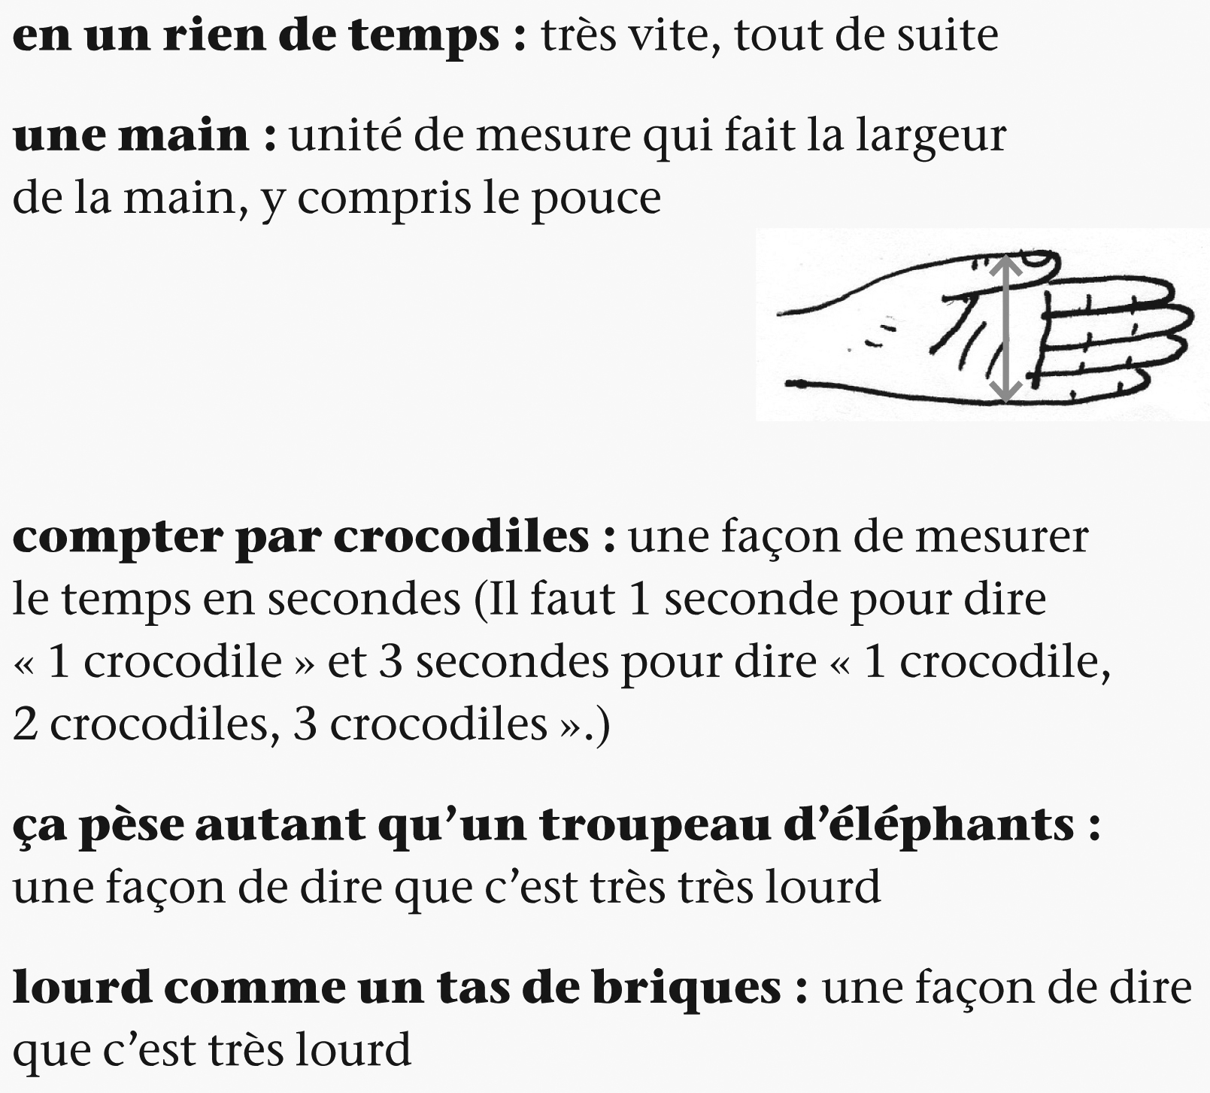

Mon bon de commande Fiche reproductible 4
Nom : _____________________________

 | Mon estimation | Mes mesures
Circonférence
du poignet
Circonférence de
la cheville
Circonférence de
la tête
Circonférence de
la taille

Ce que j’observe quand je compare mes mesures :

Ma plus longue mesure est la circonférence de mon ________.

Ma plus courte mesure est la circonférence de mon ________.

Mes sauts Fiche reproductible 5
Nom : _____________________________

Saut | J’ai estimé | J’ai mesuré
1 | _________ ________________ | _________ ________________
2 | _________ ________________ | _________ ________________
3 | _________ ________________ | _________ ________________
4 | _________ ________________ | _________ ________________

J’ai observé...

Mon plus grand saut a été de...

Mon plus court saut a été de...

Mesurer de Fiche reproductible 6
différentes façons
Nom : _____________________________

Unité de mesure | Mon estimation | Ma mesure
Des cubes emboîtables
Des bâtonnets
Des pailles

Qu’est-ce que tu as remarqué en utilisant ces différentes
unités de mesure ?

Exercices d’entraînement Fiche reproductible 7
Nom : _____________________________

Mon exercice d’entraînement: ________________________________.

J’ai mesuré en centimètres. Voici les résultats.

Mon estimation | Ma mesure

La plus longue distance a été de .

La plus courte distance a été de .

Mon estimation la plus précise a été .

Mesurer des pistes Fiche reproductible 8
Nom : _____________________________

Piste | Mon estimation en centimètres | Ma mesure en centimètres
_____________ | _______________________ | _______________________
_____________ | _______________________ | _______________________
_____________ | _______________________ | _______________________

Ordonne les pistes de la plus longue à la plus courte.

Longue Courte

__________________ _________________ _________________

Mon profil de Fiche reproductible 9
super-héros

Mon nom est ______________________________________________.

On m’appelle aussi _________________________________________.

Je mesure _______________ centimètres.

Je suis...

Je peux...

Voici un dessin de moi :

Problèmes de Fiche reproductible 10–1
mesures

Les centimètres
Nom : _____________________________

Cette ligne mesure 10 centimètres de long.
__________________________________________

Sers-toi de cette ligne pour te figurer ce que peut être
une longueur de 100 centimètres.
Coupe un bout de ficelle à une longueur qui te semble être
de 100 centimètres.
Mesure la ficelle. Qu’est-ce que tu observes ?

Maintenant, coupe un autre morceau de ficelle qui, selon
toi fait 100 centimètres de long.
Mesure la ficelle. Qu’est-ce que tu observes ?

Ton estimation était-elle précise ?

Essaie une autre fois.
Ordonne tes ficelles, de la plus courte à la plus longue.

________ centimètres ________ centimètres ________ centimètres

Problèmes de Fiche reproductible 10–2
mesures

Les centimètres
 – – – – – – – – – – – – – – – – – – – – – – – – – – – – – – – – – – – – – – – – – –
Cette ligne mesure 1 centimètre de long.
____

Peux-tu trouver quelque chose qui mesure environ
un centimètre de long ?

 – – – – – – – – – – – – – – – – – – – – – – – – – – – – – – – – – – – – – – – – – –
Cette ligne mesure 10 centimètres de long.

Peux-tu trouver quelque chose qui mesure environ
10 centimètres de long ?

 – – – – – – – – – – – – – – – – – – – – – – – – – – – – – – – – – – – – – – – – – –
Cette ligne mesure 15 centimètres de long.

Peux-tu trouver quelque chose qui mesure environ
15 centimètres de long ?

 – – – – – – – – – – – – – – – – – – – – – – – – – – – – – – – – – – – – – – – – – –

Problèmes de Fiche reproductible 10–3
mesures

Comparer des mesures
Nom : _____________________________

Adèle et Éric s’entraînent chacun leur tour à botter (donner
un coup de pied).
Ils bottent une boule de papier avec leur pied gauche et
ensuite avec leur pied droit.
Ils mesurent en enjambées la distance parcourue par
la boule de papier.

Adèle | Pied gauche | Pied droit | Quelle est la plus grande  distance ?  Quelle distance de plus ?
Essai 1 | 12 enjambées | 8 enjambées
Essai 2 | 13 enjambées | 5 enjambées

Éric | Pied gauche | Pied droit | Quelle est la plus grande  distance ?  Quelle distance de plus ?
Essai 1 | 14 enjambées | 20 enjambées
Essai 2 | 18 enjambées | 21 enjambées

As-tu remarqué autre chose ?

Problèmes de Fiche reproductible 10–4
mesures

Mesurer une minute
Nom : _____________________________

Écris 4 activités que tu penses pouvoir faire en une minute.

Chronomètre-toi avec un sablier d’une minute.
Qu’as-tu observé ?

Mon activité | Mon observation (encercler)
Activité 1 | Moins d’une minute  Environ une minute  Plus d’une minute
Activité 2 | Moins d’une minute  Environ une minute  Plus d’une minute
Activité 3 | Moins d’une minute  Environ une minute  Plus d’une minute
Activité 4 | Moins d’une minute  Environ une minute  Plus d’une minute

